Информация к проекту решения по заявлению:
1.3 ДИиЗО НСО
Земельный участок:
адрес: Новосибирская область, г Новосибирск, р-н Советский;
кадастровый номер. 54:35:091390:1471;
площадь- 20000 кв.м.;
Планшет № 14777, 14778, 14823, 14824
Зонирование: Зона производственной деятельности (П-1)
Запрос: «зона производственной деятельности (П-1)) – «обеспечение научной деятельности (3.9) – объекты для проведения научных исследований и изысканий, испытаний опытных промышленных образцов; объекты для размещения организаций, осуществляющих научные изыскания, исследования и разработки; объекты для проведения научной и селекционной работы, ведения сельского и лесного хозяйства для получения ценных с научной точки зрения образцов растительного и животного мира»
Планируется: создание технопарка

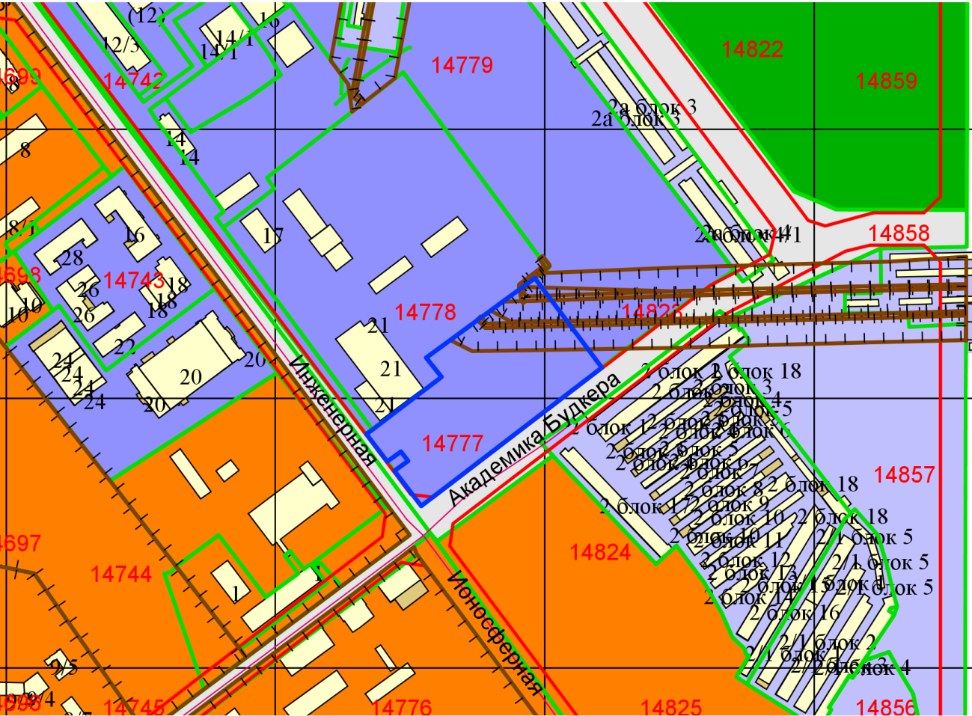
Приложения к заявлению:

